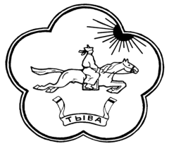
ТЫВА РЕСПУБЛИКАНЫӉ ЧАЗАА
АЙТЫЫШКЫН
ПРАВИТЕЛЬСТВО РЕСПУБЛИКИ ТЫВА
РАСПОРЯЖЕНИЕ

от 2 февраля 2018 г. № 42-р
г.Кызыл

О внесении изменений в распоряжение
Правительства Республики Тыва
от 9 августа 2016 г. № 308-р

1. Внести в состав Комиссии по предупреждению и ликвидации чрезвычайных ситуаций и обеспечению пожарной безопасности Правительства Республики Тыва» (далее – Комиссия), утвержденный распоряжением Правительства Республики Тыва от 9 августа 2016 г. № 308-р, следующие изменения:

а) вывести из состава Комиссии Адыгбая А.М., Лобанова А.Ф.;
б) ввести в состав Комиссии:

Додука А.Д. | – | и.о. руководителя Управления Федеральной службы по надзору в сфере природопользования по Республике Тыва (по согласованию);
Котельникова В.И. | – | директора федерального государственного бюджетного учреждения науки «Тувинский институт комплексного освоения природных ресурсов Сибирского отделения Российской академии наук» (по согласованию);
Тарыя Г.С. | – | начальника государственного казенного учреждения «Управление автомобильных дорог Республики Тыва»;
Щура А.А. | – | министра внутренних дел по Республике Тыва (по согласованию).
2. Разместить настоящее распоряжение на официальном сайте Республики Тыва в информационно-телекоммуникационной сети «Интернет».

Глава Республики Тыва Ш. Кара-оол

